淄博市淄川区发展和改革局
2022年政府信息公开工作年度报告

本年度报告根据《中华人民共和国政府信息公开条例》和《国务院办公厅政府信息与政务公开办公室关于印发<中华人民共和国政府信息公开工作年度报告格式>的通知》（国办公开办函〔2021〕30号）相关要求编制。本年度报告中所列数据的统计期限自2022年1月1日起，至2022年12月31日止。如对报告内容有疑问，请与淄博市淄川区发展和改革局联系（地址：山东省淄博市淄川区般阳路35号；邮编：255100；电话：0533-5188767；邮箱：zcfgj577@zb.shandong.cn）。
- 总体情况
2022年区发改局严格按照区政务公开相关文件要求，认真做好各项工作任务的落实。
- 主动公开情况。自2022年1月1日起，至2022年12月31日止，共公开信息数125条，主要涉及重点项目建设、国民经济和社会发展计划报告、政府工作报告落实情况、业务工作动态、政策解读等。
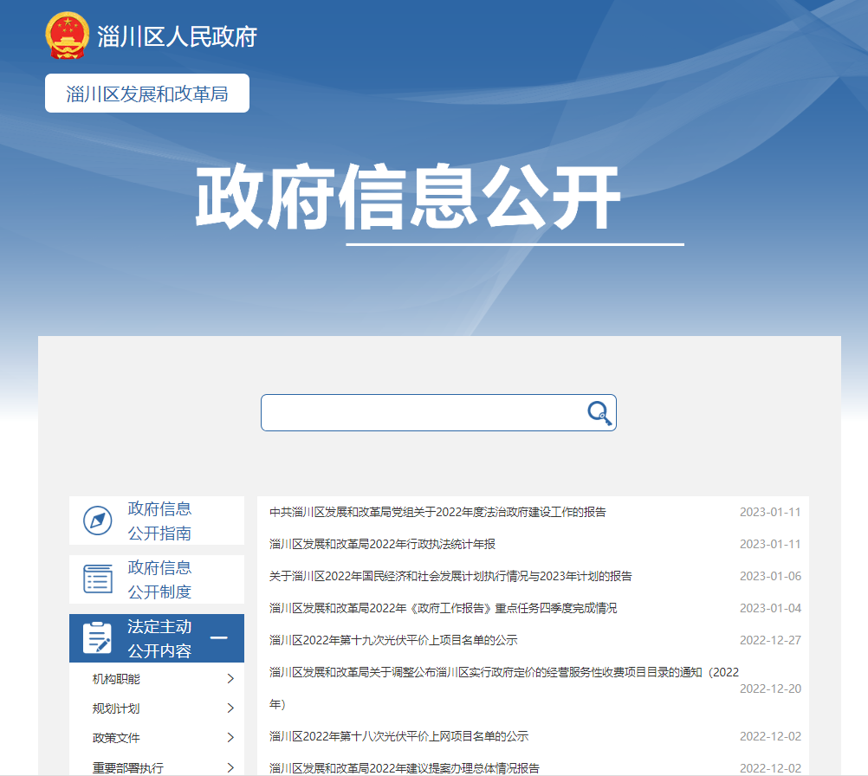
（二）依申请公开。2022年度，我局按规定进一步做好依申请公开工作。我局收到5件依申请公开事项，较去年增加3件，均按照法定程序按期答复。2022年度，未有行政复议和行政诉讼情况发生。未有收费情况发生。
（三）政府信息管理。2022年，我局组织学习《中华人民共和国政府信息公开条例》，要求对照《条例》自查整改，各科室根据各自职责，经分管领导把关后，将主动公开的文件及时上传，涉及多个科室、领域的文件，由主要负责同志审阅后公开。不予公开的文件严禁上网，多次召开保密工作专题会议，做到应公开尽公开，不予公开不泄密。
（四）政府信息公开平台建设。我局信息公开主要通过区政府网站部门政务公开平台及其他形式进行公开，定期公开重点项目、机关工作、人员职能、履职情况等相关信息，在目录下进行更新，更加直观、条理清楚。同时，我局通过微信公众号“淄川区发展和改革局”，及时公开工作动态、国家及省市发改部门重要政策等信息，拓宽了信息传播范围，更有利保障了公民的知情权。
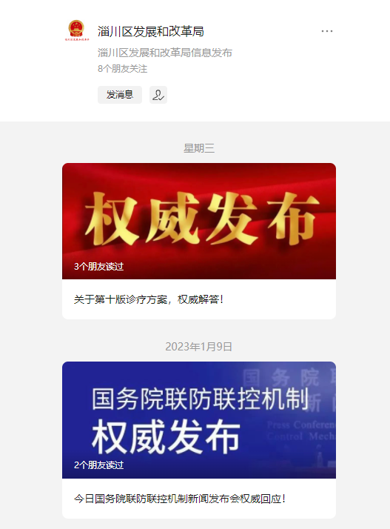
（五）监督保障。我局成立政务公开领导小组，各科室负责人为成员，明确承担政务公开工作的科室，信息公开工作专门机构设在局办公室，公开查阅点设在局办公室，完善相关工作流程。办公室根据各科室职责划分，对我局2022年政务公开重点工作进行分工，征求意见后，形成台账，责任具体到科室，科室安排专人进行更新，认真抓好落实。
二、主动公开政府信息情况
 | 第二十条第（ 一） 项
信息内容 | 本年制发件数 | 本年废止件数 | 现行有效件数
规章 | 0 | 0 | 0
行政规范性文件 | 0 | 0 | 0
第二十条第（ 五） 项
信息内容 | 本年处理决定数量
行政许可 | 5
第二十条第（ 六） 项
信息内容 | 本年处理决定数量
行政处罚 | 0
行政强制 | 0
第二十条第（ 八） 项
信息内容 | 本年收费金额（单位：万元）
行政事业性收费 | 0
三、收到和处理政府信息公开申请情况
（本列数据的勾稽关系为：第一项加第二项之和，等于第三项加第四项之和） |  |  | 申请人情况
 |  |  | 自然人 | 法人或其他组织 |  |  |  |  | 总计
 |  |  | 自然人 | 商业企业 | 科研机构 | 社会公益组织 | 法律服务机构 | 其他 | 总计
一、本年新收政府信息公开申请数量 |  |  | 3 | 0 | 0 | 0 | 2 | 0 | 5
二、上年结转政府信息公开申请数量 |  |  | 0 | 0 | 0 | 0 | 0 | 0 | 0
三、本年度办理结果 | （ 一） 予以公开 |  | 3 | 0 | 0 | 0 | 1 | 0 | 4
三、本年度办理结果 | （二）部分公开（区分处理的，只计这一情形，不计其他情形） |  | 0 | 0 | 0 | 0 | 0 | 0 | 0
三、本年度办理结果 | （ 三） 不予公开 | 1. 属于国家秘密 | 0 | 0 | 0 | 0 | 0 | 0 | 0
三、本年度办理结果 | （ 三） 不予公开 | 2. 其他法律行政法规禁止公开 | 0 | 0 | 0 | 0 | 0 | 0 | 0
三、本年度办理结果 | （ 三） 不予公开 | 3.危及“三安全一稳定” | 0 | 0 | 0 | 0 | 0 | 0 | 0
三、本年度办理结果 | （ 三） 不予公开 | 4. 保护第三方合法权益 | 0 | 0 | 0 | 0 | 0 | 0 | 0
三、本年度办理结果 | （ 三） 不予公开 | 5. 属于三类内部事务信息 | 0 | 0 | 0 | 0 | 0 | 0 | 0
三、本年度办理结果 | （ 三） 不予公开 | 6. 属于四类过程性信息 | 0 | 0 | 0 | 0 | 0 | 0 | 0
三、本年度办理结果 | （ 三） 不予公开 | 7. 属于行政执法案卷 | 0 | 0 | 0 | 0 | 0 | 0 | 0
三、本年度办理结果 | （ 三） 不予公开 | 8. 属于行政查询事项 | 0 | 0 | 0 | 0 | 0 | 0 | 0
三、本年度办理结果 | （ 四） 无法提供 | 1. 本机关不掌握相关政府信息 | 0 | 0 | 0 | 0 | 1 | 0 | 1
三、本年度办理结果 | （ 四） 无法提供 | 2. 没有现成信息需要另行制作 | 0 | 0 | 0 | 0 | 0 | 0 | 0
三、本年度办理结果 | （ 四） 无法提供 | 3. 补正后申请内容仍不明确 | 0 | 0 | 0 | 0 | 0 | 0 | 0
三、本年度办理结果 | （ 五） 不予处理 | 1. 信访举报投诉类申请 | 0 | 0 | 0 | 0 | 0 | 0 | 0
三、本年度办理结果 | （ 五） 不予处理 | 2. 重复申请 | 0 | 0 | 0 | 0 | 0 | 0 | 0
三、本年度办理结果 | （ 五） 不予处理 | 3. 要求提供公开出版物 | 0 | 0 | 0 | 0 | 0 | 0 | 0
三、本年度办理结果 | （ 五） 不予处理 | 4. 无正当理由大量反复申请 | 0 | 0 | 0 | 0 | 0 | 0 | 0
三、本年度办理结果 | （ 五） 不予处理 | 5. 要求行政机关确认或重新出具已获取信息 | 0 | 0 | 0 | 0 | 0 | 0 | 0
三、本年度办理结果 | （ 六） 其他处理 | 1. 申请人无正当理由逾期不补正、行政机关不再处理其政府信息公开申请 | 0 | 0 | 0 | 0 | 0 | 0 | 0
三、本年度办理结果 | （ 六） 其他处理 | 2. 申请人逾期未按收费通知要求缴纳费用、行政机关不再处理其政府信息公开申请 | 0 | 0 | 0 | 0 | 0 | 0 | 0
三、本年度办理结果 | （ 六） 其他处理 | 3. 其他 | 0 | 0 | 0 | 0 | 0 | 0 | 0
三、本年度办理结果 | （ 七） 总计 |  | 3 | 0 | 0 | 0 | 2 | 0 | 5
四、结转下年度继续办理 |  |  | 0 | 0 | 0 | 0 | 0 | 0 | 0
四、因政府信息公开工作被申请行政复议、提起行政诉讼情况
行政复议 |  |  |  |  | 行政诉讼
结果维持 | 结果纠正 | 其他结果 | 尚未审结 | 总计 | 未经复议直接起诉 |  |  |  |  | 复议后起诉
 |  |  |  |  | 结果维持 | 结果纠正 | 其他结果 | 尚未审结 | 总计 | 结果维持 | 结果纠正 | 其他结果 | 尚未审结 | 总计
0 | 0 | 0 | 0 | 0 | 0 | 0 | 0 | 0 | 0 | 0 | 0 | 0 | 0 | 0
五、存在的主要问题及改进情况
目前我局政府信息公开工作存在的问题主要有：一是政务公开工作主动性仍然存在欠缺，对政务公开的认识需进一步提高。二是政务公开内容形式较为单一，如征求意见时解读不够到位，导致社会公众参与政务公开的积极性不高。
改进措施：
（一）把政府信息公开工作作为经常性工作列入重要议事日程，不断完善部门政府信息公开各项制度，研究制定结合本单位实际的信息公开目录，分解落实到各相关责任科室，使之与日常工作同布置同落实。特别是社会关注度高、与群众生产生活密切相关的信息力求做到公开及时、公开全面、公开准确。
（二）加强宣传，提高社会公众参政议政水平，完善社会监督机制。采取图文、视频、音频解读等多种形式做好政策文件的宣传工作，正确引导社会公众正确行使知情权，提高社会公众参与积极性，以充分发挥信息公开的作用。
六、其他需要报告的事项
1、收取信息处理费情况。按照《国务院办公厅关于印发<政府信息公开信息处理费管理办法>的通知》（国办函〔2020〕109号）和《山东省人民政府办公厅关于做好政府信息公开信息处理费管理工作有关事项的通知》（鲁政办字〔2020〕179号）收取信息处理费。2022年本机关依申请公开政府信息未收取任何费用。
2、落实上级年度政务公开工作要点情况。严格政务公开相关文件要求，重点做好2022年区政府工作报告任务执行情况公开。主动公开国民经济和社会发展计划报告，公开重大决策跟踪反馈和执行效果评估情况，充分展示“一张蓝图绘到底”的接续奋斗历程。
3、人大代表建议和政协提案办理结果情况。2022年，我局共承办区人大代表建议、区政协委员提案13件，其中，人大代表建议4件、政协委员提案9件。13件建议中主动公开2件、其他提案均为依申请公开件和不公开件。截至目前，13件建议、提案已办理完成。我局没有收到省、市转办交办的人大建议和政协提案。
4、政务公开工作创新情况。一是建立体制机制，完善信息公开制度。为做好我局政府信息公开工作，局党组高度重视，多次研究部署，由局办公室牵头负责组织、协调、督促政府信息公开的各项工作，及时发布、维护、更新信息，规范了局政府信息公开的内容、程序、工作机制和保障措施。二是充分发挥政府信息公开平台作用。主动公开机构职能、机构领导及分工、内设机构及职能；及时发布工作动态、规划计划、规范性文件等，努力将我局政府信息公开做到最大化。 三是发挥新闻媒体的宣传作用。紧紧围绕发挥发改职能，服务全区经济建设这一主题，通过新闻媒体的宣传平台，展示发改局各项工作成效，宣传区经济社会发展成果，促进了我局政府信息公开工作。
5、年报数据统计需要说明的事项。无

淄川区发展和改革局
2023年1月16日

